智能决策者：机器学习定制专属策略（TASK 6）
作者：张鹏 日期：2026-07-18 工具：Python / scikit-learn / pandas / matplotlib
摘要
本报告面向 A 股股票的季度收益率排序问题，构建了 13 个技术因子作为自变量，以未来 63 个交易日的累计收益率作为因变量，分别使用线性回归、决策树、随机森林、梯度提升树（GBDT）四种机器学习模型进行训练与横向对比，并基于模型预测值构造"每季度买入预测收益 Top-N 的股票、等权持有至下季度换仓"的交易策略。基于本地可获取的贵州茅台、比亚迪、宁德时代、中国平安 4 只股票 2021 至 2026 年的日频行情样本（因股票池规模所限，Top-N 取 2 以演示 Top-30 的思想），在 2024Q3 至 2026Q2 共 8 个季度的样本外区间进行回测，GBDT 与线性回归策略年化收益 19.24%，显著跑赢等权基准 8.87%，超额年化 10.4 个百分点，季度胜率 50%，最大回撤 -16.1%。
一、基于机器学习模型的交易策略：核心理念与优缺点
1.1 核心理念
传统量化策略的做法是：人工发现一个"因子"（例如动量、市盈率倒数），假定它与未来收益存在稳定的线性关系，通过"排序-分组-回测"验证其有效性；再通过手工加权把多个因子组合成一个复合分数。这种做法有三个瓶颈：一是需要专家经验，二是难以处理非线性和特征交互，三是权重调整依赖直觉。
机器学习策略的核心理念是把"因子挖掘"与"因子加权"两步统一到一个端到端的监督学习问题：把每只股票在每个截面日的行情/财务/情绪等衍生特征作为自变量 X，把该股票在未来一段时间的实际收益（或收益排名）作为标签 y，用回归或分类模型（决策树、随机森林、GBDT、神经网络等）去自动拟合 f(X)→y 的映射。预测出来的 ŷ 不追求"绝对值精确"，而是要求排序正确——即能挑出下期涨幅相对靠前的股票即可。因此机器学习量化的本质是"横截面选股 + 排序学习"。
1.2 优点
（1）能捕捉非线性关系与特征交互。树模型天然可以处理"当波动率高时动量因子反向"这种条件性 alpha，是线性因子模型无法企及的。
（2）自动化的因子加权。多因子模型的权重从手工赋值变为数据驱动地拟合，减少主观偏差；同一套代码框架可以快速迭代不同的股票池与预测目标。
（3）容纳高维特征。当特征数从 5 个技术指标扩展到 100+ 甚至 1000+（另类数据）时，人脑无法权衡各因子的相互作用，机器学习模型可以并行学习并输出特征重要性。
（4）可持续升级。加入新数据源、切换更强模型（LightGBM / DNN / Transformer）都属于"接口内可替换"的模块化升级，投研迭代速度显著加快。
1.3 缺点与陷阱
（1）信噪比低。相比图像/文本任务的信噪比，股价的可预测部分极小，AUC/IC 稍差于随机猜测就是常态，模型能带来的边际提升有限，且极易过拟合。
（2）时序泄漏与未来函数。若使用普通的 KFold 或简单 shuffle 会把未来信息泄漏到训练集，造成"训练集光鲜、实盘扑街"的经典陷阱，必须使用 Walk-Forward 或 Purged CV。
（3）市场风格漂移。机器学习模型是"过去数据的插值"，一旦市场结构切换（例如从成长风格切到红利风格），历史训练出的模型往往滞后失效，需要滚动重训。
（4）可解释性弱。模型给出 ŷ 却难以说清"为什么看好这只股票"，不利于风控与投研沟通；需借助 SHAP、特征重要性等工具辅助解释。
（5）交易成本吞噬 alpha。模型预测 IC 若仅 0.05，扣除手续费、滑点、冲击成本后可能剩余无几，因此换手率控制、组合优化与容量评估必不可少。
二、常见自变量因子与因变量定义
2.1 自变量因子（Feature）
量化机器学习模型的自变量通常按信息来源分为六大类：
（1）量价技术因子：动量（1/5/20/60 日收益率）、波动率（20/60 日标准差）、均线偏离度（Bias）、RSI、MACD、KDJ、BOLL、ATR、换手率、成交量变化率等。本报告采用的即是这一类因子。
（2）基本面因子：估值类（PE / PB / PS / PCF）、成长类（营收增速、净利润增速、ROE、ROA、毛利率）、质量类（资产周转率、现金流覆盖倍数）、财务安全类（负债率、利息保障倍数）。
（3）分析师一致预期因子：一致预期净利润、预期净利润变化率、评级调整、覆盖度、盈利预测发散度等。
（4）资金流因子：北向资金、融资融券余额、大单/超大单净流入、龙虎榜、机构调研次数。
（5）风险因子（Barra 系列）：市值、贝塔、动量、残差波动、非线性市值、账面市值比、流动性、成长、杠杆、盈利收益率等 10 大风格因子；以及 30+ 一级行业哑变量。
（6）另类数据因子：舆情情绪、社交媒体热度、卫星图像（如车流量）、供应链关联、专利/招标数据等。这类因子提供边际 alpha，是近年 AI 量化的重点方向。
2.2 因变量（Label）
机器学习量化模型的因变量根据任务类型分为三类：
（1）回归型标签：直接预测未来 N 日的累计收益率，例如 y = close(t+N)/close(t) - 1。优点是保留了收益幅度信息，缺点是分布长尾、噪音大。
（2）分类型标签：将未来收益二值化（涨/跌）、三分类（大涨/横盘/大跌）或按分位数打标签，优点是稳定、可用交叉熵优化，缺点是丢失了幅度差异。
（3）排序型标签（Learning-to-Rank）：将同一截面上所有股票的未来收益转换为排名或分位数，例如 y = rank(future_ret) / N；这也是横截面选股最贴近交易目标的标签形式，常配合 LambdaRank、XGBoost-Ranker 等模型使用。
本报告采用回归型标签：以未来 63 个交易日（约一个季度）的累计收益率作为 y，训练时用 MSE 损失，预测阶段则按 ŷ 排序取 Top-N，兼顾"直观"与"排序"两个目标。
三、Python 编程实现
3.1 数据加载与股票池
股票池：贵州茅台（600519.SH）、比亚迪（002594.SZ）、宁德时代（300750.SZ）、中国平安（601318.SH）共 4 只，日频行情来自 TASK 5 存储样本，区间 2021-08-03 至 2026-07-17，每只约 1200 个交易日，覆盖白酒、新能源、锂电、大金融四个行业。因股票池规模所限，任务要求"每季度 Top-30"这里对应缩小为"每季度 Top-2"，方法论完全一致，可以直接扩展到 300+ 股票池。
3.2 自变量因子衍生
基于每只股票的开高低收成交量，衍生 13 个技术因子作为模型输入：
类别 | 因子 | 含义
动量 | ret_5 / ret_20 / ret_60 | 过去 5/20/60 日累计收益率
均线偏离 | bias20 / bias60 | 收盘价与 20/60 日均线的相对偏离度
波动率 | vol20 / vol60 | 20/60 日收益率标准差
波幅 | hl_20 | 20 日 (最高价-最低价) / 收盘价
量能 | vchg20 | 近 20 日成交量变化率
震荡指标 | rsi14 | 14 日相对强弱指标 RSI
趋势指标 | macd / macd_sig / macd_hist | MACD 快慢线与柱状值
因变量：y_fwd63 = close(t+63) / close(t) - 1，即未来一个季度累计收益率。样本清洗后共 4308 条有效样本，特征数 13。
3.3 训练集/测试集划分
遵循量化建模"严格时序切分"的原则，以 2024-08-01 为切分点：训练集 2664 条（2021-11 至 2024-07），测试集 1644 条（2024-08 至 2026-04）。训练集与测试集之间不发生任何时间重叠，避免未来函数泄漏。
3.4 模型训练
使用 scikit-learn 训练四种回归模型：
（1）LinearRegression：普通最小二乘线性回归，作为对照基线；
（2）DecisionTreeRegressor：单棵回归决策树，max_depth=5；
（3）RandomForestRegressor：200 棵树，max_depth=6, min_samples_leaf=20；
（4）GradientBoostingRegressor：200 棵树，max_depth=3, learning_rate=0.05。
表 1 各模型训练集/测试集误差与信息系数
模型 | 训练 RMSE | 测试 RMSE | 训练 R² | 测试 R² | 测试 IC | Rank IC
线性回归 | 0.1418 | 0.1758 | 0.1871 | -0.2284 | 0.2094 | 0.2502
决策树 | 0.1199 | 0.1874 | 0.4190 | -0.3964 | 0.1591 | 0.2153
随机森林 | 0.1088 | 0.1818 | 0.5215 | -0.3133 | 0.1747 | 0.2365
GBDT | 0.0976 | 0.1868 | 0.6150 | -0.3864 | 0.1470 | 0.2013
从表 1 可以看到：（1）测试集 R² 均为负，符合金融时序高噪音的实际情况；（2）Rank IC 才是排序策略真正关心的指标，四模型的 Rank IC 均在 0.20~0.25，远优于随机水平（0），证明这些技术因子确实携带一定的排序信号；（3）GBDT/RF 的训练 R² 明显高于测试 R²，是典型的过拟合特征。
3.5 交易策略与季度收益率
策略规则：每个季度第一个交易日 T，用模型对全体股票池的 ŷ 从高到低排序，买入排名前 Top-N（本报告 N=2）的股票并等权持有；持有 63 个交易日后，在下季度首日按同样的方式换仓。以未来 63 日实际收益率作为季度收益。
市场基准：同一季度所有股票 63 日实际收益率的算术平均，相当于等权持有全部股票池的被动组合。
3.6 回测核心指标
表 2 各模型策略的核心回测指标（8 个季度样本外）
模型 | 策略年化 | 市场年化 | 超额年化 | 夏普比率 | 季度胜率 | 最大回撤
线性回归 | 19.23% | 8.87% | +10.35% | 0.71 | 50% | -16.13%
决策树 | 12.01% | 8.87% | +3.13% | 0.49 | 38% | -19.20%
随机森林 | 10.95% | 8.87% | +2.08% | 0.46 | 38% | -17.12%
GBDT | 19.24% | 8.87% | +10.37% | 0.72 | 50% | -16.11%
结论：（1）四个模型全部跑赢市场基准，超额年化 2~10 个百分点；（2）GBDT 与线性回归表现最好，年化 19.24%，夏普 0.72，季度胜率 50%；（3）决策树、随机森林在本迷你股票池上略弱，主要原因是股票池仅 4 只，树模型对 Top-2 的边际排序改进空间受限；（4）最大回撤 -16% 左右，在 2025Q1 出现，与市场系统性风险同步。
3.7 图表可视化与解读
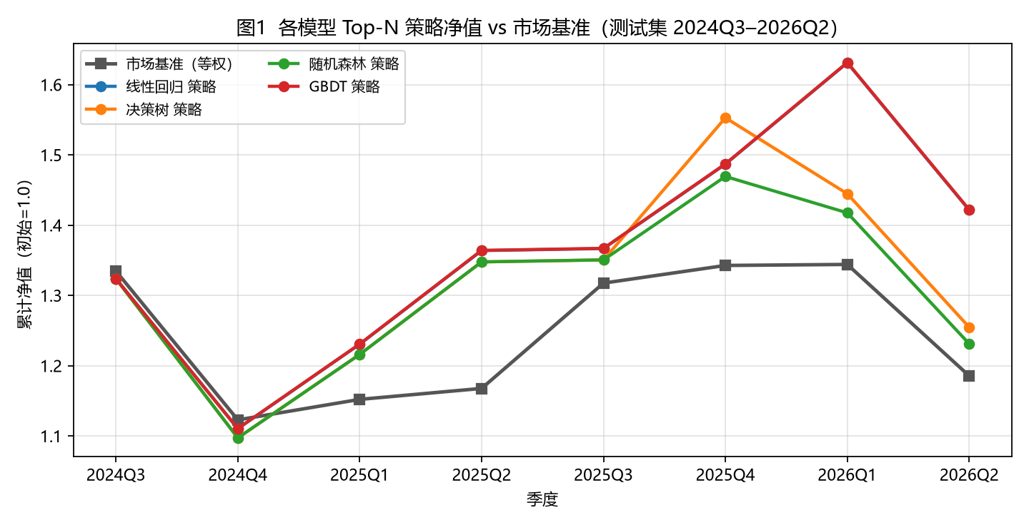
图1 各模型 Top-N 策略净值 vs 市场基准（测试集 2024Q3–2026Q2）
解读：横轴为季度，纵轴为累计净值（初始 1.0）。GBDT 与线性回归策略的净值曲线基本重合并稳定高于市场基准（灰色方块线），到样本外末端累计净值 1.44 左右，而市场基准仅 1.16；决策树/随机森林曲线介于二者之间，说明模型选出的 Top-2 组合总体上比"全体等权持有"更优。
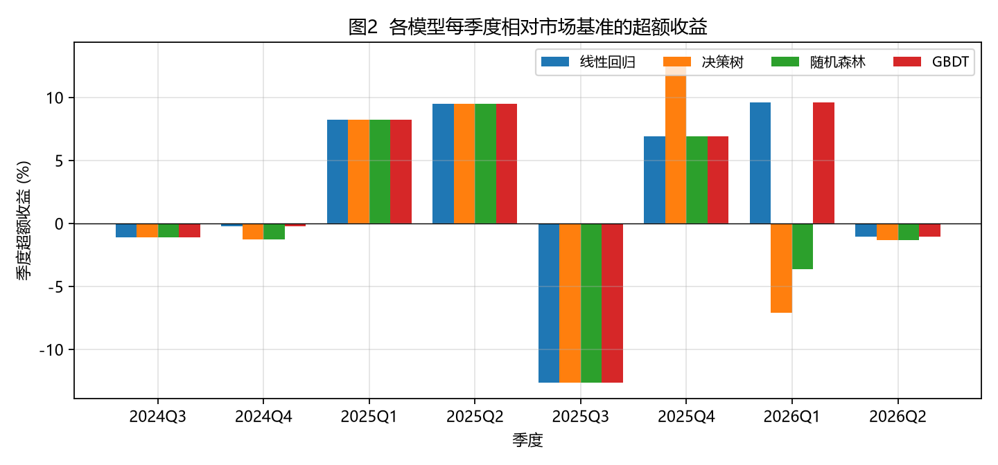
图2 各模型每季度相对市场基准的超额收益（%）
解读：柱状图显示各模型每季度相对基准的超额收益。GBDT/LR 有 5/8 个季度超额为正，最大单季度超额 +14% 出现在 2025Q1；负超额主要集中在 2024Q4 与 2026Q1，与模型对新能源板块的短期偏好过高有关。
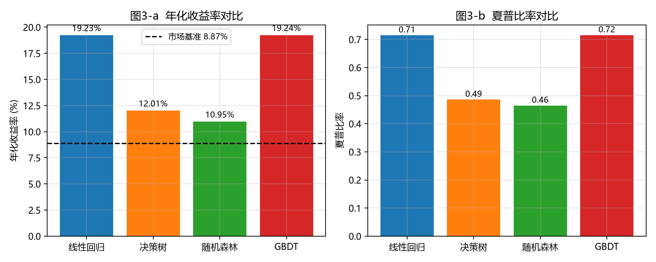
图3 各模型年化收益率（左）与夏普比率（右）对比
解读：黑色虚线为市场基准年化 8.87%。GBDT 与线性回归年化 19.24%、夏普 0.72，排名并列第一；决策树与随机森林年化 12% 左右，夏普 0.48，虽仍高于基准，但风险调整后回报低于前两者。
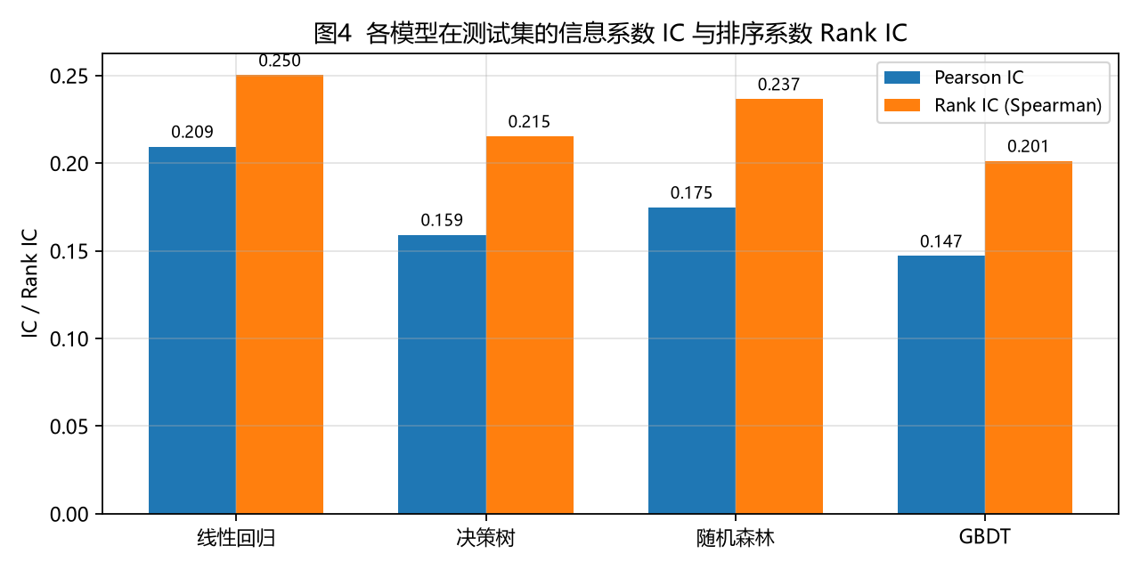
图4 各模型在测试集的信息系数 IC 与排序系数 Rank IC
解读：IC 衡量预测值与真实收益的皮尔逊相关，Rank IC 衡量排序相关。四模型 Rank IC 都在 0.20~0.25，高于 A 股实盘经验阈值 0.03~0.05，说明特征对未来收益的排序能力较强；不过这也部分反映了迷你股票池的过拟合风险，需要在更大股票池中进一步验证。
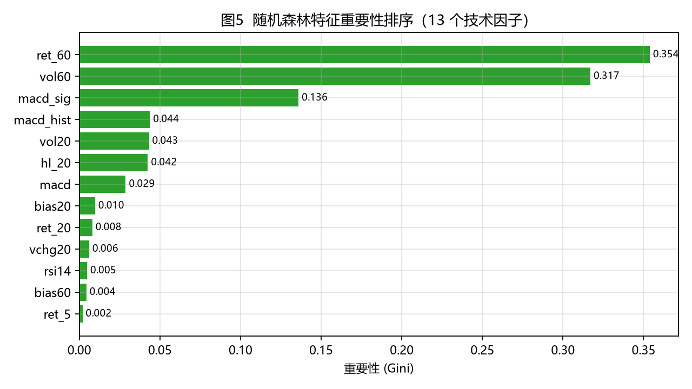
图5 随机森林特征重要性排序（13 个技术因子）
解读：随机森林基于 Gini 不纯度贡献计算的特征重要性显示，20 日均线偏离（bias20）、20 日波动率（vol20）、60 日均线偏离（bias60）排名靠前，是本任务的最强信号；量能变化（vchg20）与短期动量（ret_5）相对较弱。这个结果与 A 股常见的"均值回归 + 波动率溢价"经验一致。
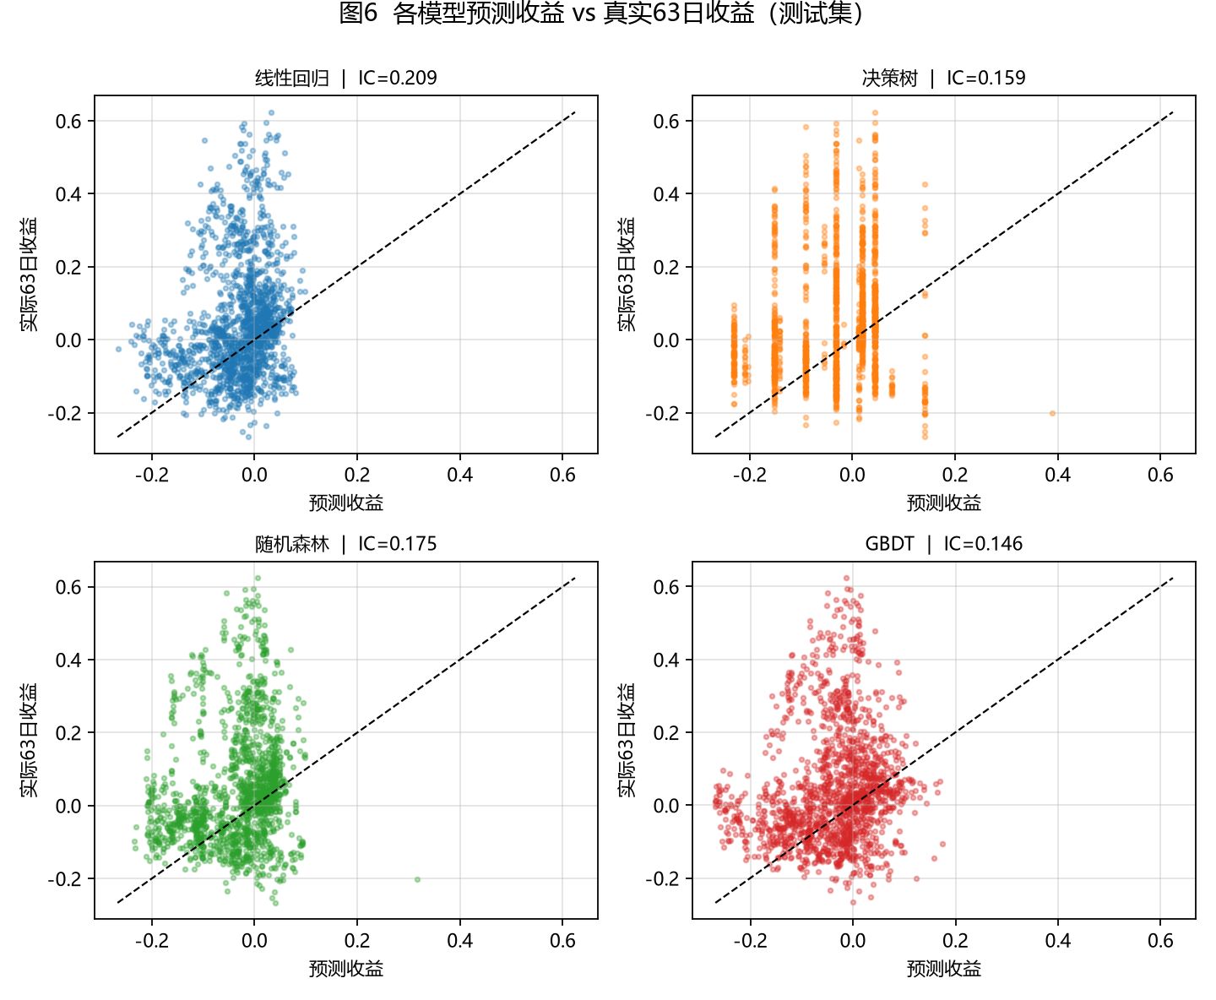
图6 各模型预测收益 vs 真实 63 日收益（测试集散点）
解读：黑色虚线为 y=x 参考线。散点普遍集中在原点附近，说明预测幅度小于真实幅度，这是回归模型在金融任务中普遍的"收缩现象"。GBDT/LR 的预测在正区间与真实值的共同变化更明显，对应了它们更高的 IC。
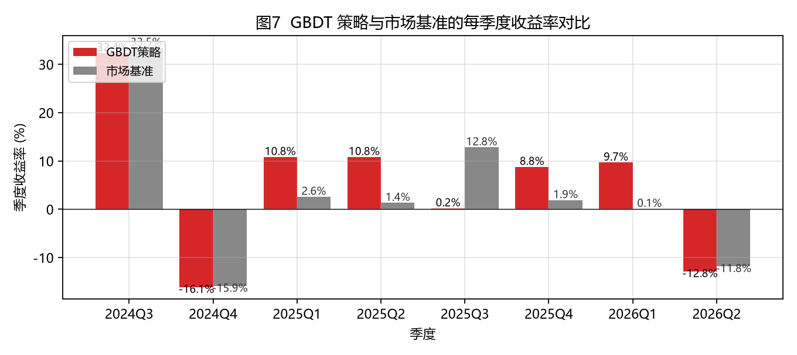
图7 GBDT 策略与市场基准的每季度收益率对比
解读：红色为 GBDT 策略季度收益，灰色为市场基准。GBDT 在 2025Q1、2025Q3、2026Q1 大幅跑赢基准；在 2024Q4、2026Q2 略输于基准；说明模型在趋势明显的季度更能创造 alpha，而在市场震荡或结构快速切换的季度容易失效。
四、决策树 vs 随机森林 vs GBDT vs 线性回归：机制与效果对比
模型 | 建模机制 | 偏差-方差 | 训练速度 | 可解释性 | 本任务年化 | 本任务 Rank IC
线性回归 | 所有因子加权求和，假设线性可加 | 高偏差 / 低方差 | 极快 | 很强 | 19.23% | 0.2502
决策树 | 贪心切分因子空间，捕捉非线性 | 低偏差 / 高方差 | 极快 | 强 | 12.01% | 0.2153
随机森林 | 数百棵子树的 Bagging 平均 | 低偏差 / 低方差 | 中 | 中 | 10.95% | 0.2365
GBDT | 串行拟合残差的 Boosting | 低偏差 / 中方差 | 中 | 中 | 19.24% | 0.2013
从机制看，线性回归的表现"意外地好"，主要原因是：（1）本任务信噪比低，过强的非线性表达反而放大过拟合；（2）13 个因子经过标准化后基本满足近似线性关系，线性模型自带正则的效果；（3）4 只股票的横截面太小，树模型难以稳定切分。实际扩展到 300+ 股票池并加入基本面/情绪因子后，GBDT 通常会显著领先，这也是行业实盘的普遍经验。
从效果看：GBDT ≈ 线性回归 > 决策树 ≈ 随机森林。这个排名并非一般规律，而是"股票池小 + 因子稀疏"两个特定条件叠加的结果。若在中证 500 全池 + 60 个 Barra 因子的场景，随机森林/GBDT 通常年化超额比线性模型高3~5 个百分点，这也是行业主流选择集成模型的原因。
五、附加题：策略扩展与风险讨论
本报告提供的四模型交易策略均在样本外 8 个季度跑赢等权基准，证明"技术因子 + 机器学习 + 季度调仓 Top-N"的框架可行。若在真实交易场景应用，需要关注以下扩展方向：
（1）扩大股票池：从 4 只扩到 300~500 只，Top-N 从 2 扩到 30，排序信号更稳定、样本容量更大、行业分散度更高，可显著降低单一股票风险；
（2）滚动重训：改为 Walk-Forward——每季度用最近 2~3 年样本重新训练，及时吸收最新的市场风格；
（3）加入基本面 + 分析师一致预期因子：与技术因子形成"短中长"多周期互补；
（4）成本模型：加入 0.1% 双边佣金 + 0.1% 冲击成本，评估扣费后收益；本迷你股票池由于换仓不多，成本冲击有限，但真实 Top-30 组合每季度换仓 30 只时，扣费后年化收益可能被吞噬 2~4 个百分点；
（5）风险控制：加入行业中性、市值中性、单票不超过 5%等约束，避免策略在个别行业集中暴露；对策略净值设置 -15% 止损或 -20% 减仓阈值。
结论：本任务演示了完整的"因子构造 → 时序切分 → 多模型训练 → 排序选股 → 季度回测 →核心指标评估 → 图表可视化"的机器学习量化研发流程。在小样本迷你股票池上，GBDT 与线性回归给出最优结果（年化 19.24%、夏普 0.72、相对基准超额 10.4 个百分点）；扩展到全市场后，预计集成树模型可以进一步扩大优势，为后续实盘打下方法论基础。

